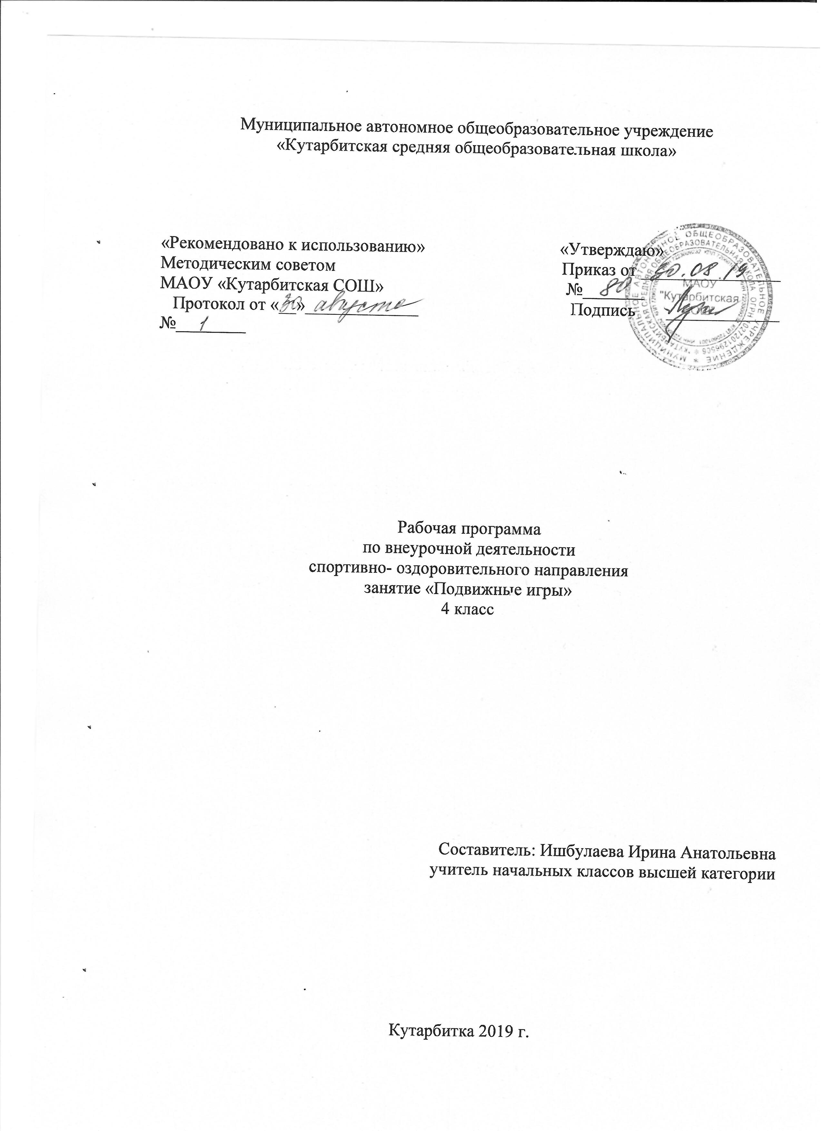
1.Планируемые результаты освоения учебного предмета, курса
Личностные универсальные учебные действия обеспечивают ценностносмысловую ориентацию обучающихся (умение соотносить поступки и события с принятыми этическими принципами, знание моральных норм и умение выделить нравственный аспект поведения) и ориентацию в социальных ролях и межличностных отношениях.
Применительно к учебной деятельности следует выделить три вида личностных действий: личностное, профессиональное, жизненное самоопределение; смыслообразование, т. е. установление обучающимися связи между целью учебной деятельности и её мотивом, другими словами, между результатом учения и тем, что побуждает к деятельности, ради чего она осуществляется. Ученик должен задаваться вопросом: какое значение и какой смысл имеет для меня учение? — и уметь на него отвечать; нравственно-этическая ориентация, в том числе и оценивание усваиваемого содержания (исходя из социальных и личностных ценностей), обеспечивающее личностный моральный выбор.

Метапредметные результаты

Регулятивные универсальные учебные действия обеспечивают обучающимся организацию своей учебной деятельности. К ним относятся:
- целеполагание как постановка учебной задачи на основе соотнесения того, что уже известно и усвоено обучающимися, и того, что ещё неизвестно;
- планирование — определение последовательности промежуточных целей с учётом конечного результата; составление плана и последовательности действий;
- прогнозирование — предвосхищение результата и уровня усвоения знаний, его временны´х характеристик;
- контроль в форме соотнесения способа действия и его результата с заданным эталоном с целью обнаружения отклонений и отличий от эталона;
- коррекция — внесение необходимых дополнений и корректив в план и способ действия в случае расхождения эталона, реального действия и его результата с учётом оценки этого результата самим обучающимся, учителем, другими обучающимися;
- оценка — выделение и осознание обучающимся того, что им уже усвоено и что ему ещё нужно усвоить, осознание качества и уровня усвоения; объективная оценка личных результатов работы;
- саморегуляция как способность к мобилизации сил и энергии, волевому усилию (выбору в ситуации мотивационного конфликта) и преодолению препятствий для достижения цели.
Коммуникативные универсальные учебные действия обеспечивают социальную компетентность и учёт позиции других людей, партнёров по общению или деятельности; умение слушать и вступать в диалог; участвовать в коллективном обсуждении проблем; способность интегрироваться в группу сверстников и строить продуктивное взаимодействие и сотрудничество со сверстниками и взрослыми.
К коммуникативным действиям относятся:
- планирование учебного сотрудничества с учителем и сверстниками — определение цели, функций участников, способов взаимодействия;
- постановка вопросов — инициативное сотрудничество в поиске и сборе информации;
- разрешение конфликтов — выявление, идентификация проблемы, поиск и оценка альтернативных способов разрешения конфликта, принятие решения и его реализация;
- управление поведением партнёра — контроль, коррекция, оценка его действий;
- умение с достаточной полнотой и точностью выражать свои мысли в соответствии с задачами и условиями коммуникации; владение монологической и диалогической формами речи в соответствии с грамматическими и синтаксическими нормами родного языка, современных средств
- учиться выполнять предлагаемые задания в паре, группе из 3-4 человек (средством формирования этих действий служит работа в малых группах).

Предметные результаты освоения курса

Выпускник научится:
- ориентироваться в понятиях «физическая культура», «режим дня»; характеризовать назначение утренней зарядки, физкультминуток и физкультпауз, уроков физической культуры, закаливания, прогулок на свежем воздухе, подвижных игр, занятий спортом для укрепления здоровья, развития основных физических качеств;
- раскрывать на примерах положительное влияние занятий физической культурой на успешное выполнение учебной
и трудовой деятельности, укрепление здоровья и развитие физических качеств;
- ориентироваться в понятии «физическая подготовка»: характеризовать основные физические качества (силу, быстроту, выносливость, равновесие, гибкость) и демонстрировать физические упражнения, направленные на их развитие;
- характеризовать способы безопасного поведения на уроках физической культуры и организовывать места занятий физическими упражнениями и подвижными играми (как в помещениях, так и на открытом воздухе).
Выпускник получит возможность научиться:
- выявлять связь занятий физической культурой с трудовой и оборонной деятельностью;
- характеризовать роль и значение режима дня в сохранении и укреплении здоровья; планировать и корректировать режим дня с учётом своей учебной и внешкольной деятельности, показателей своего здоровья, физического развития и физической подготовленности.
Способы физкультурной деятельности
Выпускник научится:
- отбирать упражнения для комплексов утренней зарядки и физкультминуток и выполнять их в соответствии с изученными правилами;
- организовывать и проводить подвижные игры и простейшие соревнования во время отдыха на открытом воздухе и в помещении (спортивном зале и местах рекреации), соблюдать правила взаимодействия с игроками;
- измерять показатели физического развития (рост и масса тела) и физической подготовленности (сила, быстрота, выносливость, равновесие, гибкость) с помощью тестовых упражнений; вести систематические наблюдения за динамикой показателей.
Выпускник получит возможность научиться:
- вести тетрадь по физической культуре с записями режима дня, комплексов утренней гимнастики, физкультминуток, общеразвивающих упражнений для индивидуальных занятий, результатов наблюдений за динамикой основных показателей физического развития и физической подготовленности;
- целенаправленно отбирать физические упражнения для индивидуальных занятий по развитию физических качеств;
- выполнять простейшие приёмы оказания доврачебной помощи при травмах и ушибах.
Физическое совершенствование
Выпускник научится:
- выполнять упражнения по коррекции и профилактике нарушения зрения и осанки, упражнения на развитие физических качеств (силы, быстроты, выносливости, гибкости, равновесия); оценивать величину нагрузки по частоте пульса (с помощью специальной таблицы);
- выполнять организующие строевые команды и приёмы;
- выполнять акробатические упражнения (кувырки, стойки, перекаты);
- выполнять гимнастические упражнения на спортивных снарядах (перекладина, гимнастическое бревно);
- выполнять легкоатлетические упражнения (бег, прыжки, метания и броски мячей разного веса и объёма);
- выполнять игровые действия и упражнения из подвижных игр разной функциональной направленности.
Выпускник получит возможность научиться:
- сохранять правильную осанку, оптимальное телосложение;
- выполнять эстетически красиво гимнастические и акробатические комбинации;
- играть в баскетбол, футбол и волейбол по упрощённым правилам;
- выполнять тестовые нормативы по физической подготовке;
- плавать, в том числе спортивными способами;
- выполнять передвижения на лыжах (для снежных регионов России).
2. Содержание учебного курса курса внеурочной деятельности с указанием форм организации и видов деятельности:

:
Физкультурно­оздоровительная деятельность. Комплексы физических упражнений для утренней зарядки, физкульт­минуток, занятий по профилактике и коррекции нарушений осанки.
Комплексы упражнений на развитие физических качеств.
Комплексы дыхательных упражнений. Гимнастика для глаз.
Подвижные и спортивные игры.упражнений на внимание, силу, ловкость и координацию.
На материале лёгкой атлетики: прыжки, бег, метания и броски; упражнения на координацию, выносливость и быстроту.
На материале лыжной подготовки: эстафеты в передвижении на лыжах, упражнения на выносливость и координацию.
На материале спортивных игр:
Футбол: удар по неподвижному и катящемуся мячу; остановка мяча; ведение мяча; подвижные игры на материале футбола.
Баскетбол: специальные передвижения без мяча; ведение мяча; броски мяча в корзину; подвижные игры на материале баскетбола.
Волейбол: подбрасывание мяча; подача мяча; приём и передача мяча; подвижные игры на материале волейбола. Подвижные игры разных народов.
На материале лёгкой атлетики
Развитие координации: бег с изменяющимся направлением по ограниченной опоре; пробегание коротких отрезков из разных исходных положений; прыжки через скакалку на месте на одной ноге и двух ногах поочерёдно.
Развитие быстроты: повторное выполнение беговых упражнений с максимальной скоростью с высокого старта,челночный бег; бег с горки в максимальном темпе.
На материале лыжных гонок
Развитие координации: перенос тяжести тела с лыжи на лыжу (на месте, в движении, прыжком с опорой на палки);.
Развитие выносливости: передвижение на лыжах в режиме умеренной интенсивности, в чередовании с прохождением отрезков в режиме большой интенсивности, с ускорениями; прохождение тренировочных дистанций.

3. Тематическое планирование ( 4 класс «Подвижные игры»)

№  дата | Тема занятия | Содержание | Основные виды учебной деятельности. Планируемые результаты
1. | Вводное занятие: инструкция по ТБ.  Весёлая эстафета с мячами. | Инструкция по ТБ. Физическая культура как система  разнообразных форм занятий физическими упражнениями по укреплению здоровья человека. Правила предупреждения травматизма во время занятий физическими упражнениями: организация мест занятий, подбор одежды, обуви и инвентаря. | Уметь выполнять  общеразвивающие упражнения, эстафету с бегом, самостоятельно играть в разученные игры.
2 | Игра «Повтори-ка» | Ходьба, бег, прыжки, лазанье, ползание,  Подвижные игры. Эстафеты. Развитие скоростно-силовых способностей | Уметь выполнять общеразвивающие упражнения, эстафету с переноской предметов, с прыжками с ноги на ногу, самостоятельно играть в разученные игры.
3 | Игра «Змейка». | Физические упражнения,  Подвижные игры. Эстафеты. Развитие скоростно-силовых способностей.  Самостоятельные игры: прыжки через скакалку, «классики». | Уметь выполнять общеразвивающие упражнения, эстафету с прыжками с ноги на ногу, самостоятельно играть в разученные игры.
4 | Игра «Карлики и великаны». | Характеристика основных физических качеств: силы, быстроты, выносливости, гибкости и равновесия  Преодоление малых препятствий. Развитие выносливости. Развитие скоростно-силовых способностей. | Уметь выполнять общеразвивающие упражнения, самостоятельно играть в разученные игры.
5. | Игра « К своим флажкам» | Организация и проведение подвижных игр (на спортивных площадках и в спортивных залах  Подвижные игры. Эстафета по кругу. Самостоятельные игры Развитие скоростно-силовых способностей | Уметь выполнять общеразвивающие упражнения, знать разученные игры, самостоятельно играть в разученные игры.
6. | Игра «Ручеек». | Комплексы физических упр. Для утренней зарядки.  Равномерный бег Развитие выносливости. Игры. Эстафеты. Развитие скоростно-силовых способностей. Соревнования по подвижным играм | Уметь выполнять общеразвивающие упражнения, знать разученные игры, самостоятельно играть в разученные игры.
7. | Игра «Чемпионы скакалки». | Физминуток. Комбинированная эстафета .Развитие скоростно-силовых способностей.упр.со скакалкой. | Уметь выполнять общеразвивающие упражнения, эстафету с бегом, самостоятельно играть в разученные  игры.
8. | Игра «Стрекозы». | Занятий по профилактике и коррекции нарушений осанки.  Прыжки. Подвижные игры. Эстафета с прыжками с ноги на ногу.  Самостоятельные игры. Развитие скоростно-силовых способностей. | Уметь выполнять общеразвивающие упражнения, эстафету с прыжками с ноги на ногу, самостоятельно играть в разученные игры.
9. | Игра «Построение в шеренгу». | Комплексы упражнений на развитие физических качеств.  Подвижные игры. ». Эстафета с прыжками через движущее препятствие.  Развитие скоростно-силовых способностей. | Уметь выполнять общеразвивающие упражнения, эстафету с прыжками на одной ноге, с прыжками через движущее препятствие, самостоятельно играть в разученные игры.
10 | Игра «Два мороза» | Прыжки через скакалку.  Эстафета с переноской предметов Развитие скоростно-силовых способностей | Уметь выполнять общеразвивающие упражнения, эстафету с переноской предметов, с прыжками с ноги на ногу, самостоятельно играть в разученные игры.
11. | Игра «На новое место». | Комплексы дыхательных упражнений. Подвижные игры. Эстафеты. Развитие скоростно-силовых способностей | Уметь выполнять общеразвивающие упражнения, эстафету с прыжками на двух ногах, самостоятельно играть в разученные игры
12. | Лабиринт». Игра «Что изменилось?» | Гимнастика для глаз.  Подвижные игры.. | Уметь выполнять общеразвивающие упражнения, самостоятельно играть в разученные игры.
13. | Эстафета. | упражнений на внимание, силу, ловкость и координацию.  Эстафеты. Игры по выбору. Развитие скоростно-силовых способностей | Уметь выполнять общеразвивающие упражнения, эстафету из различных исходных положений, самостоятельно играть в разученные игры.
14. | Игра «Лепим снежную бабу». | Подвижные игры. Игры по выбору. Эстафеты. Развитие скоростно-силовых способностей | Уметь выполнять общеразвивающие упражнения, эстафету с прыжками через скакалку, самостоятельно играть в разученные игры.
15. | Весёлые старты.  Игра «свечи» | На материале лёгкой атлетики: прыжки, бег, метания и броски; упражнения на координацию, выносливость и быстроту.  Весёлые старты. Ловля и передача мяча в движении. Ведение на месте правой и левой рукой в движении. Броски в цель. | Уметь выполнять общеразвивающие упражнения, самостоятельно играть в разученные игры.
16. | Игра «Лепим сказочных героев». | эстафеты в передвижении на лыжах, упражнения на выносливость и координацию | Уметь выполнять общеразвивающие упражнения, самостоятельно играть в разученные игры.
17. | Эстафета.  Игра «Санные поезда». | Эстафета с мячами, скакалками Развитие скоростно-силовых способностей | Знать правила поведения во время игр, самостоятельно играть в разученные игры.
18. | Игра «На одной лыже».  Футбол. | Удар по неподвижному и катящемуся мячу; остановка мяча; ведение мяча; подвижные игры на материале футбола.  Игры на улице, по выбору | Знать правила поведения при играх, самостоятельно играть в разученные игры.
19. | Игра «Езда на перекладных» | Развитие скоростно-силовых способностей. Самостоятельные игры. | Знать правила поведения при играх,  самостоятельно играть в разученные игры.
20. | Игры «Бег сороконожек».  «Рак пятится назад», | Самостоятельные игры. | Знать правила поведения при играх, самостоятельно играть в разученные игры.
21. | Веселые старты.  Игры. «Бег по кочкам»,  «Скорый поезд». | бег с изменяющимся направлением по ограниченной опоре; пробегание коротких отрезков из разных исходных положений;  Самостоятельные игры. | Знать правила поведения при играх, самостоятельно играть в разученные игры.
22. | Игры Стрекозы», «На новое место».  Баскетбол. | специальные передвижения без мяча; ведение мяча; броски мяча в корзину; подвижные игры на материале баскетбола. | Знать правила поведения при играх, самостоятельно играть в разученные игры.
23. | Эстафеты вьюны. | Самостоятельные игры.  Прыжки, бег. | Знать правила поведения при играх, уметь выполнять эстафету, самостоятельно играть в разученные игры.
24. | Эстафеты на скакалке. | прыжки через скакалку на месте на одной ноге и двух ногах поочерёдно.  Самостоятельные игры. | Знать правила поведения при играх, самостоятельно играть в разученные игры.
25. | Лыжные гонки.  Игры. «Рак пятится назад», «Скорый поезд». | Развитие координации: перенос тяжести тела с лыжи на лыжу (на месте, в движении, прыжком с опорой на палки); Развитие выносливости: передвижение на лыжах в режиме умеренной интенсивности, в чередовании с прохождением отрезков в режиме большой интенсивности, с ускорениями; прохождение тренировочных дистанций | Знать правила поведения при играх, уметь выполнять эстафету, самостоятельно играть в разученные игры.
26. | Эстафета «Чемпионы"  Волейбол. | подбрасывание мяча; подача мяча; приём и передача мяча; подвижные игры на материале волейбола. Подвижные игры разных народов | Уметь выполнять бег в среднем темпе, эстафету с прыжками на двух ногах, самостоятельно играть в разученные игры с ручным мячом.
27. | Игра «охотники и утки» | Ловля и передача мяча в движении. Ведение на месте правой и левой рукой в движении. Броски в цель. Самостоятельные игры | Уметь выполнять бег в среднем темпе, эстафету с мячом, самостоятельно играть в разученные игры с ручным мячом и в футбол.
28. | Игра «колесо» | Развитие скоростно-силовых способностей. Ловля и передача мяча в движении. Броски в цель. Эстафета по кругу.  Игры по выбору: ручной мяч. | Уметь выполнять бег в среднем темпе, эстафету с мячом, самостоятельно играть в разученные игры с ручным мячом.
29. | Игра «невод» | Челночный бег.  Соревнования на точность броска мяча в корзину. Самостоятельные игры. | Уметь выполнять бег в среднем темпе, эстафету с мячом, самостоятельно играть в разученные игры с ручным мячом
30. | Игра «вызов»  Эстафета «Паровозик». | Бег с горки в максимальном темпе. | Уметь выполнять бег в среднем темпе, эстафету с мячом, самостоятельно играть в разученные игры с ручным мячом
31. | Игра «Бегунок» | Броски в стенку и ловля теннисного мяча в максимальном темпе. | Уметь выполнять бег в среднем темпе, эстафету с мячом, самостоятельно играть в разученные игры с ручным мячом.
32. | Разучивание народных игр. Игра «Верёвочка» | Подвижные игры. Развитие глазомера, выносливости, скоростно-силовых способностей. | Уметь выполнять бег в среднем темпе, эстафету с мячом, самостоятельно играть в разученные игры с ручным мячом.
33  34. | Разучивание народных игр. Игра «Котел»  Весёлые старты. | скоростно-силовых способностей | Уметь выполнять бег в среднем темпе, эстафету с мячом, самостоятельно играть в разученные игры с ручным мячом.

